Sigma Air Utility
Nur die Druckluft kaufen!
Immer die wirtschaftlichste Drucklufterzeugung und nur bezahlen, was tatsächlich verbraucht wird. Statt einer Druckluftstation einfach nur die Druckluft kaufen – das Betreibermodell Sigma Air Utility macht es möglich.
Betreibermodelle wie Sigma Air Utility von Kaeser Kompressoren bieten gegenüber dem herkömmlichen Betrieb von Druckluftanlagen viele Vorteile: Der Kunde kommt sofort in den Genuss einer wirtschaftlichen, energiesparenden Druckluftversorgung, ohne eine Anfangsinvestition tätigen zu müssen. Planung, Installation und Betrieb übernimmt Kaeser Kompressoren nach Anforderungen und Maßgabe des Kunden. So spart sich der Anwender die Investitionen in eine Druckluftstation, ist personell und finanziell von Wartung und Instandhaltung entlastet und wandelt feste in sofort steuerlich nutzbare variable Betriebskosten um, indem er nur die Druckluft zu einem vertraglich festgelegten Kubikmeterpreis bezieht. Kaeser Kompressoren als Systemanbieter sorgt für einen höchst energieeffizienten und zuverlässigen Betrieb und eine erstklassige Betreuung der Druckluftversorgung und ist auch selbst daran interessiert, die Station an geänderte Betriebsbedingungen oder an den jeweils neusten Stand der Technik anzupassen.
Auch bei der Wartung gibt es Vorteile. Die Sigma-Air-Utility-Druckluftstation von Kaeser steht zum Beispiel mittels des Sigma Air Managers 4.0 und der Anbindung an das Kaeser-Service-Center permanent unter Beobachtung. So sind stets höchstmögliche Effizienz, Druckluftverfügbarkeit und somit Produktionssicherheit gewährleistet.
Anwender, die sich dafür entscheiden, statt einer Kompressorenstation nur Druckluft in der benötigten Menge und Qualität zu kaufen, verbessern die Kostentransparenz ihres Betriebes: An Stelle einer Mischkalkulation tritt der Festpreis pro Kubikmeter Druckluft, der langfristig vertraglich festgelegt und somit eine verlässliche Kalkulationsgrundlage ist. Der für die gesamte Vertragslaufzeit angesetzte Grundpreis deckt Anlagen- und Betriebskosten, sowie die Abnahme einer Druckluft-Grundmenge ab. Für darüber hinausgehende Druckluftlieferungen gilt ein ebenfalls vertraglich festgelegter Mehrmengenpreis. Exakte Messungen garantieren, dass nur die Druckluftmenge berechnet wird, die tatsächlich dem Netz entnommen wird.
Sigma Air Utility ist vor allem dann eine sehr interessante Variante der Druckluftversorgung, wenn es um eine schnelle Steigerung der Energieeffizienz geht: Outsourcing bietet hier eine elegante Lösung.
Die Einsparmöglichkeiten durch Druckluft-Contracting mit Sigma Air Utility sind unterschiedlich hoch. Wenn ein Unternehmen auf Druckluft-Contracting „umsteigt“, installiert der Contracting-Partner in der Regel ein komplett neues Druckluftsystem, so dass sich alle Energie-Einsparpotentiale ausschöpfen lassen. Die tatsächlich erreichbaren Druckluft-Minderkosten sind abhängig von der ersetzten Anlage; 30 Prozent Ersparnis und mehr sind keine Seltenheit. Und zwar dauerhaft.
Abdruck frei, Beleg wäre schön
Bilder:
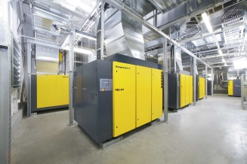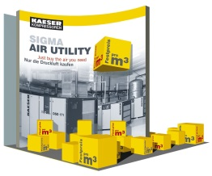
Beim Contracting bleibt die Druckluftstation Eigentum des Systemanbieters. Der Kunde bezahlt nur für die tatsächlich abgenommene Druckluftmenge.

